Unité 14: Qu’ est-ce que tu aimes porter?

(Wat draag jij graag?)

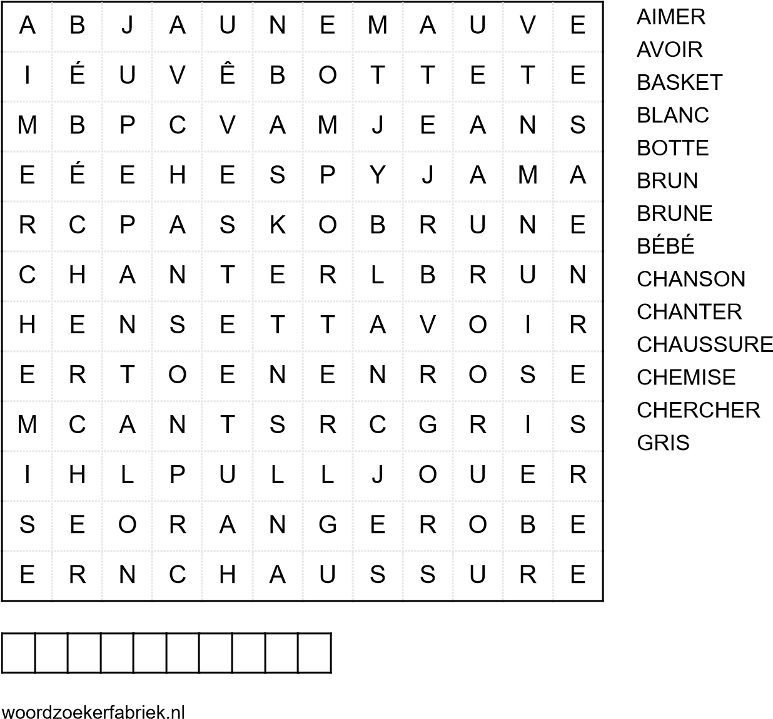*Opdracht*: Doorstreep de woorden in de woordzoeker en in de lijst. De overblijvende letters vormen ook een woord dat je in de vakjes beneden moet invullen! Succes met de woordzoeker. Zorg dat je de betekenis in het Nederlands kent.

JAUNE

JEANS

JOUER

JUPE

MAUVE

ORANGE

PANTALON

PORTER

PULL

PYJAMA

ROBE

ROSE

VESTE